P-15-Caraș (Strategie APSFR)

Introducerea și justificarea propunerii

Descrierea proiectului
ABA | BANAT
Zona proiectului | Râul Caraș - aval localitatea Carașova, secțiune îndiguită
APFSR-uri incluse | 01-A043F – r. Caras, aval Carașova (50,3 km)
Localități cu risc la inundații aflate în zona proiectului | Goruia, Giurgiova, Ticvaniu Mare, Grădinari, Vărădia, Mercina, Vrani

Localizarea proiectului
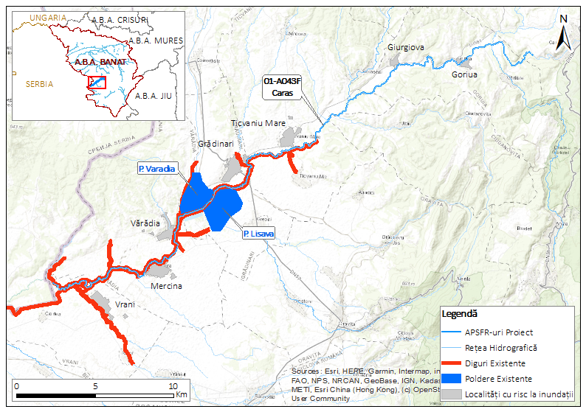
Figura 1: Zona de studiu a proiectului

Justificarea proiectului
Oportunitate implementare măsuri verzi | Datorită zonelor extinse de albie majoră cu potențial de stocare și atenuare, există oportunitate mare de a rezolva problema inundabilității folosind măsuri verzi.  Schema existentă de amenajare a râului Caraș permite o adaptare a lucrărilor existente în vederea atingerii beneficiilor de apărare împotriva inundațiilor si totodată de conservare si îmbunătățire a condițiilor ecologice și de mediu prin creșterea conectivității laterale.
Rezumatul justificării | Bazinul râului Caraș reprezintă una dintre zonele predispuse la inundații din cadrul Administrației Bazinale de Apă Banat.  Există oportunități solide pentru măsuri verzi, care contribuie la potențialul proiectului de finanțare prin fonduri UE.

Descrierea măsurilor propuse

Obiective hidraulice și standarde de protecție
Standardul de protecție poate fi diferit pentru localitățile care necesită a fi apărate la inundații în cadrul aceluiași proiect si este selectat conform prevederilor Strategiei Naționale de Management al riscului la inundații pe termen mediu și lung | Hotărâre 846/2010.
Tabelul de mai jos prezintă probabilitatea asociată standardului de protecție pentru fiecare localitate din cadrul proiectului de față.
Tabel 1: Standard pe protecție adoptat în proiect
Standard de protecție | Lista localităților asociate cu standardul de protecție
1% | Goruia, Giurgiova, Ticvaniu Mare, Grădinari, Vărădia, Mercina, Vrani
0,5% | -
0,2% | -
0,1% | -

Prezentarea alternativelor
Alternativa 1 | Prima alternativă este reprezentată de realizarea lucrărilor propuse în proiectului PNNR, care constau în supraînălțarea a 34 km diguri, însoțite de măsuri verzi reprezentate prin două noi poldere care asigură o stocare temporară și o conectivitate laterală mai bună.  Aceasta alternativă urmărește în principal atenuarea viiturilor prin stocarea apei în polderele noi și existente (măsură centrală), ceea ce va permite minimizarea lucrărilor de supraînălțare a digurilor de apărare existente.
Alternativa 2 | Alternativa se concentrează pe atenuarea viiturilor folosind măsuri de retenție și stocare a apei. Cele mai multe măsuri sunt concentrate în jurul polderelor existente și a unor poldere noi sau a zonelor naturale de retenție identificate de-a lungul râului. Principiul central al strategiei este reprezentat de atenuarea debitelor maxime folosind măsuri verzi.  A doua alternativă include și relocarea și retragerea digurilor în schimbul supraînălțării lor, ceea ce va conduce la creșterea capacitații de tranzitare a sectorului îndiguit, la scăderea nivelurilor și implicit la reducea riscului la inundații. Alternativa 2 este mai dificil de implementat din punct de vedere al relocării digurilor existente, fiind necesare lucrări de amploare din punct de vedere constructiv, întrucât sectorul îndiguit este foarte lung.

Alternativa selectată. Evidențierea măsurilor verzi
Alternativa preferata | Alternativa 1  Alternativa 1 este alternativa preferată, având un scor BCR mai mare (30,76 versus 15,71). Mai mult decât atât, Alternativa 1 este fundamentată pe o abordare verde în esență, indicând un potențial ridicat de implementare a masurilor verzi.  Măsurile alternativei 1 au fost ierarhizate în funcție de eficiența hidraulică potențială și testate prin modelare în cadrul proiectului. Inițial, in etapa de propunere de măsuri, a fost identificată o listă lungă de măsuri (majoritatea măsuri verzi), iar prin procesul de ierarhizare și modelare s-au definitivat măsurile necesare pentru atingerea obiectivului hidraulic.
Justificare | Măsurile furnizate de alternativa preferată prezinta următoarele beneficii:  - asigură apărarea integrală a localităților aflate la risc;  - au o reziliență foarte ridicată la schimbări climatice;  - sunt măsuri verzi, adaptabile, care ating eficiența hidraulică așteptată, printr-un minim de lucrări suplimentare;  - reduc riscul la inundații semnificativ și măresc garda lucrărilor existente.
Lista măsurilor aferente alternativei preferate (Figura 2)
Cod măsură | Tip măsură | Râu
M33-RO33 | Lucrări de îndiguire (în zona localităților) – diguri noi (Hmed =2,0 m):  - mal stâng, oraș Goruia – 810 m  - mal drept, oraș Goruia – 365 m  - mal drept, oraș Giurgiova – 465 m  - mal drept, localitatea Ticvaniu Mare – 1,1km  - mal drept, localitatea Grădinari – 3,3 km  Lungime totala = 6,04km | Caraș
M35-RO41 | Realizarea lucrărilor de mentenanță pentru exploatarea în siguranță a construcțiilor hidrotehnice existente şi a echipamentelor aferente (lucrări de întreținere şi reparații curente, etc.)  Îmbunătățirea condițiilor de funcționare în siguranță a acumulărilor nepermanente laterale Vărădia si Lișava. – Lucrări incluse in PNNR  Notă: Polderul Lișava este amplasat pe râul Lișava, afluent mal stâng al râului Caraș. Râul Lișava nu este un râu declarat APFSR și nu face obiectul de studiu al acestui proiect, însă conform informațiilor aferente evenimentelor de inundații istorice, polderul s-a umplut la capacitate maximă, fiind necesare deversări ale debitelor în lacurile piscicole din aval. Acest fapt a reprezentat un pericol de rupere și de inundare a localității Vărădia, amplasată pe malul drept al râului Caraș. Se recomandă ca la nivelul studiului de fezabilitate viitor să se includă râul Lișava și să se realizeze un studiu de inundabilitate pe afluentul Lișava pentru evaluarea performanței polderului. | Caraș
M32-RO22  M33-RO33  M33-RO34 | Polder nou – localitatea Grădinari, mal stâng (Hmax = 5m, V_{1%} = 11,9 mil.m³, S = 41,96ha):  - deversor de admisie in polder – structura din beton de circa 30-40 cm înălțime, L = 250 m)  - supraînălțare dig existent (Hmed =2,5 m), mal stâng Caraș – 5,6 km  - dig nou de contur pentru închiderea polderului – 4,3 km; Hmax = 5 m. | Caraș
M32-RO22  M33-RO33  M33-RO34 | Polder nou – aval localitatea Vărădia, mal drept (Hmax = 3,1m , V_{1%} = 5,14 mil.m³ , S = 70,87 ha):  - deversor de admisie în polder – structura din beton de circa 30-40 cm înălțime, L = 215 m)  - supraînălțare dig existent (Hmax = 2,5 m), mal drept Caraș – 7,3 km  - dig nou de contur pentru închiderea polderului, în jurul localității Varadia – 1,8 km; Hmax = 3,1 m. | Caraș
M33-RO34 | Supraînălțarea lucrărilor de îndiguire existente (dig remu pe r. Vărădia, Hmed = 0,8 m):  - mal drept r. Vărădia, localitatea Vărădia – 263 m  Lungime totala = 263 m | Vărădia
M33-RO34 | Supraînălțarea lucrărilor de îndiguire existente (diguri incluse PNNR, Hmed = 0.75m):  - dig Caraș la Ticvaniu Mic (agricol) ms, V-3_MS_51+661-54+047_DL; L= 2.374 m (54)  - dig remu pr. Canal la Ticvaniu Mic (agricol) md, V-3_MS_54+047-54+047_ DR_Canal; L= 1.769m (60)  - dig remu pr. Canal la Ticvaniu Mic (agricol) ms, V-3_MS_54+099-54+099_ DR_Canal; L= 1.618m (60)  - dig Caras Ticvaniul Mic - Vărădia (agricol) ms, V-3_MS_54+099-60+000_DL; L= 5.000 m (54)  - dig Caras la Mercina tr. II ms; V-3_MS_67+010-68+928_DL; L= 1.817m (54)  - dig Caras la Vrani tr. I ms; V-3_MS_70+000-73+181_DL; L= 4.182m (54)  - dig Caras la Vrani tr. II ms; V-3_MS_73+181-74+000_DL; L= 1.428m (54)  - dig Barhes la Grădinari md: V-3_MD_58+000-58+000_DR_V-3.7, L=1.051 m  - dig Caras la Grădinari: V-3_MD_58+000-61+646_DL L=3.000 m  - dig Ciclova la Vrani: V-3.12_MD_29+976-32+205_DL L=2.534 m  - dig Ciclova la Vrani tr. II md: V-3.12_MD_32+205-33+000-DL, L=732 m  - dig Ciclova Iertof - Vrani ms: V-3.12_MS_25+500-33+000_DL L=7.499 m | Caraș
M31-RO10 | Menținerea sau creșterea proporției de suprafață împădurită în bazinele superioare ale cursurilor de apă (nu numai APSFR).  - Suprafață teoretică maximală propusă pentru împădurire: 11.253ha (orizont de timp cca 35 de ani).  - Suprafață viabilă propusă pentru împădurire: 338ha (orizont de timp 10 de ani).  NOTĂ: Suprafeței de teren teoretice/potențiale mai sus menționate i s-au aplicat doi factori de corecție:  - Un factor de implementabilitate, exprimat printr-o reducere de 15%, aplicat suprafeței teoretice pentru a reflecta suprafața viabilă a fi împădurită în scopuri de gestionare a riscului la inundații.  - Un factor de reducere de 20% aplicat pentru a reflecta ceea ce este posibil, din punct de vedere tehnic, a se implementa în următorii 10 ani.  Factorul de implementare este menit să surprindă incertitudinea procesului de implicare a proprietarilor terenului și a părților interesate, proces care este unul foarte complex și dinamic, care nu poate fi definit a priori. Măsura în sine, deși foarte utilă din punct de vedere al Managementului Riscului la Inundații, nu poate fi impusă proprietarilor de terenuri și implicit nu poate fi evaluată cu acuratețe din perspectiva costurilor.  Costurile pentru măsurile de împădurire (după aplicarea factorilor mai sus menționați) sunt prezentate in Secțiunea 4.2 având la bază un cost unitar (per hectar).  Mecanismul de implementare a măsurii de împădurire nu poate fi determinat în această etapă, având astfel o influentă semnificativă asupra costului măsurii. De exemplu, mecanismul de implementare ar putea fi de tipul subvenții pentru proprietarii de terenuri ca parte a programului PNNR (COMPONENTA 2: PĂDURI ȘI PROTECȚIA BIODIVERSITĂȚII. Investiția 1. Campania națională de împădurire și reîmpădurire, inclusiv păduri urbane Schemă de ajutor de stat. Subinvestiția I.1.A"SPRIJIN PENTRU INVESTIȚII ÎN NOI SUPRAFEŢE OCUPATE DE PĂDURI) sau de tipul plantărilor forestiere active (plantații de lemn sau alte schimbări permanente ale utilizării terenului forestier) sau de tipul investiții în Infrastructură Verde (care poate include regenerarea naturală a vegetației, schimbarea și refacerea clasei de utilizare a terenului). | B.H. Caraș

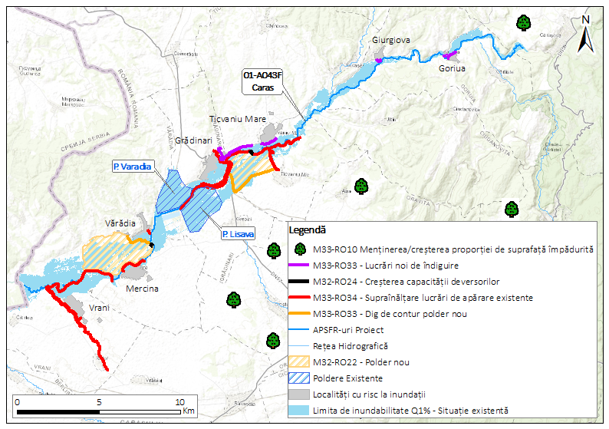
Figura 2: Localizarea măsurilor aferente alternativei preferate și limita de inundabilitate pentru probabilitatea de 1% în situația actuală

Cadrul social și de mediu

Teste de robustețe
Directiva Cadru Apă | Orice activitate în albia râului sau în lunca inundabilă care are potențialul de a avea un impact asupra oricăruia dintre Elementele de Calitate definite în Directiva Cadru Apa (așa cum este detaliat mai jos), trebuie să fie analizată pentru a se stabili dacă ar putea cauza o deteriorare a stării unui corp de apă. Principalele lucrări propuse pentru gestionarea riscului la inundații pentru Caraș sunt susceptibile de a avea un impact potențial asupra Elementelor de Calitate Hidromorfologică din Directiva Cadru Apă și nu sunt susceptibile de a cauza o deteriorare a stării Elementelor Ecologice generale ale corpului de apă.  Propunerile, care includ supraînălțarea digurilor de apărare, construirea de noi diguri de apărare (deși la scară mică și retrase, acolo unde este posibil) au un impact potențial asupra Elementelor de Calitate ale corpului de apă din cadrul Directivei Cadru Apă, din cauza Continuității râului: Lucrările propuse sunt susceptibile de a afecta conectivitatea laterală existentă (conectivitatea cu lunca inundabilă) și este puțin probabil ca lucrările propuse să afecteze conectivitatea longitudinală existentă (capacitatea de transport a sedimentelor). Cu toate acestea, se așteaptă ca amploarea reconectării să fie mai mare decât deconectările (la scară mai mică).  În etapele viitoare de fezabilitate mai detaliate, ar trebui să se efectueze o evaluare detaliată a impactului asupra corpurilor de apă, în cazul în care au fost identificate potențiale efecte ale DCA. Aceasta ar presupune colectarea de date și observații hidromorfologice de bază pentru fiecare sit, pentru a ajuta la deciziile viitoare de proiectare. Ar trebui să se ia în considerare dacă se poate realiza o atenuare la nivel local pentru a compensa impactul: epuizarea posibilităților de reîmpădurire în partea superioară a bazinului hidrografic și optimizarea noilor diguri pentru a reduce dimensiunea, retragerea față de râu etc.
Directiva Habitate | Lucrările se desfășoară în 2 arii naturale protejate: ROSC0361 Râul Caraș și ROSCI0226 Semenic – Cheile Carașului. Ariile protejate sunt strâns legate de cursul de apă, astfel că și lucrările pot produce o serie de efecte asupra biodiversității râului Caraș.  Având în vedere că lucrările de supraînălțare sunt de mici dimensiuni și nu produc o fragmentare a conectivității laterale decât la debitele mari de 1%, și impactul lor asupra biodiversității este relativ redus. În schimb, pot exista beneficii de suplimentare și restabilire a serviciilor ecosistemice pe care cele 2 poldere noi le pot aduce. Bineînțeles, beneficiile vor apărea dacă acestea vor funcționa la debitele cu probabilități mai mari, de la 10%, chiar și mai mari.  Lucrările la nivelul digurilor produc cel mult efecte temporare, de mici dimensiuni. Impactul asupra obiectivelor specifice de conservare va trebui totuși evaluat, având în vedere amplitudinea lucrărilor propuse, dar se poate constata în principal deranjul asupra speciilor mobile cu posibilitatea deplasării populațiilor în afara zonelor de intervenție.
Schimbări climatice | Proiectul propus include soluții verzi care au o adaptabilitate mare. Rezultatele modelării indică faptul ca după implementarea măsurilor se asigură integral standardul de protecție de 1%, fiind apărate toate localitățile neproducând-se inundări ale unor suprafețe noi de teren. Excepție fac zonele ocupate de noile poldere (terenuri agricole/pășuni) dar în cadrul cărora nu există receptori sau expunere cunoscută. Strategia aduce beneficii semnificative de reducere a riscului la inundații pe întreg ansamblul proiectului.  Măsurile au fost dimensionate pentru a proteja la probabilitatea de 1% corespunzătoare situației actuale dar și în cazul scenariului viitor de schimbări climatice.  Strategia este, în general, extrem de robustă pentru viitoare scenarii climatice, sistemul de măsuri propus asigurând protecție integrală pentru scenariul de schimbări climatice și mai mult decât atât crescând garda digurilor existente pe anumite sectoare. Pe sectoarele unde garda nu a putut fi crescută prin atenuare, s-au propus supraînălțări locale sau închideri ale liniei de apărare existente.
Efectul hidraulic transfrontalier | Proiectul propus are un efect pozitiv la nivel transfrontalier prin atenuarea suplimentară a debitelor tranzitate dincolo de graniță, comparativ cu situația actuală.

Implicarea părților interesate
Ca parte a Planului de Management al Riscului la Inundații (PMRI), strategia preliminară a proiectului fost publicată spre consultare publică. În timpul perioadei de consultare, nu a fost primit niciun feedback. Informații suplimentare legate de procesul de consultare publică sunt prezentate în Capitolul 8 și anexele asociate ale PMRI.
Se recomandă ca A.B.A. Banat să organizeze o consultare extinsă cu părțile interesate, ca parte a procesului de promovare viitoare a acestui proiect. În mod particular, pentru această strategie trebuie consultate Autoritățile locale / U.A.T.- le implicate/ Instituțiile Prefectului implicate / Consiliile Județene implicate / ROMSILVA / potențiale ONG-uri / deținători privați după caz.

Evaluarea fezabilității proiectului

Evaluarea eficientei măsurilor din punct de vedere hidraulic
Abordarea utilizată în modelarea/ evaluarea hidraulică a măsurilor | Pentru testarea eficienței măsurilor a fost utilizat modelul 2D construit în cadrul ciclului 2 pe râul Caraș – aval de localitatea Grădinari, folosind softul HECRAS. Modelul are la bază date de precizie ridicată (DTM rezoluție 0,5 m și date hidrologice furnizate de INHGA în 2022).  Pe sectorul loc. Secășeni – loc. Grădinari modelul 2D a fost extins folosind DTM ciclul 1 și date hidrologice ciclul 2, zona in care harta de hazard pentru situația curentă (baseline) a fost refăcută întrucât cea din ciclul 1 s-a estimat că nu reflectă realitate.  Măsurile propuse amonte de loc. Secășeni care constau în diguri locale la nivelul localităților au fost evaluate prin procesare GIS.  Pe baza modelelor hidraulice construite a fost posibilă modelarea măsurilor cheie, demonstrarea eficienței hidraulice a acestora si realizarea de hărți de hazard în scenariul post-implementare măsuri.
Descrierea eficienței hidraulice a măsurilor | Polderul nou propus pe malul stâng în zona localității Grădinari are rolul principal de apărare a localității Grădinari, dar si unul secundar de reducere a riscului în aval. Polderul intră în funcțiune pentru debite mai mari decât debitul cu probabilitatea de 10%. Nu sunt necesare lucrări suplimentare de deviere a apei în polder, acesta umplându-se prin crearea unui deversor lateral în digul existent amplasat pe malul stâng. Polderul este construit pe digurile existente prin supraînălțare parțială și realizându-se un dig nou de contur pentru închiderea polderului. Polderul a fost dimensionat pentru debitul de 1%, peste care s-a considerat o gardă de 70 cm pentru a asigura reziliența măsurii la schimbări climatice.  Tabelul de mai jos ilustrează nivelurile maxime și volumele acumulate în polderul nou Grădinari (post-implementare măsuri):  Graficul din imagine prezintă comparativ hidrografele de debit în secțiunea aval polder Grădinari corespunzătoare scenariului existent și scenariului post-implementare polder.  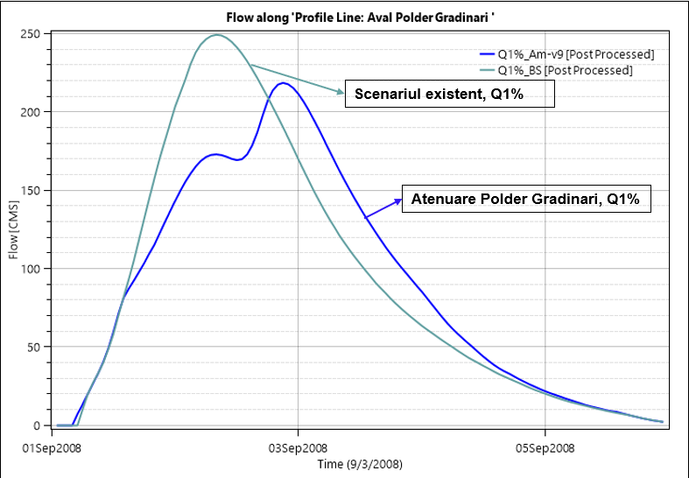  Polderul Grădinari se afla în amonte de polderul existent Vărădia. Datorită atenuării produse în prealabil de polderul nou, polderul Vărădia nu mai funcționează la capacitate maximă, având astfel un volum mai mare disponibil pentru atenuare pe viitor în cazul scenariului de schimbări climatice (chiar și în situația unui scenariu de schimbări climatice mai defavorabil decât cel estimat la nivel de bazin).  Polderul Vărădia, singurul polder existent care contribuie activ la atenuarea viiturilor pe râul Caraș, în scenariul existent se umple în proporție de 90%. Datorită atenuării realizate in amonte, prin polderul Grădinari, polderul Vărădia va acumula un volum mai mic (grad umplere cca. 30% din capacitatea maximă corespunzătoare debitului de 1%), generându-se un volum de atenuare de rezervă pentru debitele cu probabilități de depășire mai mari.  Graficul din imagine prezinta hidrograful de debit în secțiunea aval polder Vărădia în care este evidentă atenuarea combinată produsă de polderul nou Grădinări si polderul existent Vărădia, după implementarea măsurilor și comparativ cu scenariul existent.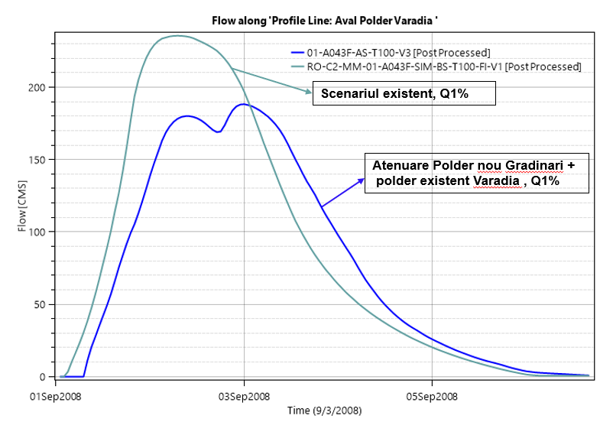  Tabelul de mai jos ilustrează nivelurile maxime și volumele acumulate în polderul existent Vărădia (post-implementare măsuri):  Pentru apărarea localităților din aval este propus un al doilea polder nou, amplasat pe malul drept, în aval de localitatea Vărădia. Polderul se va umple prin realizarea unui deversor în corpul digului existent. Polderul este construit pe digurile existente prin supraînălțare parțială și se închide cu un dig nou spre localitatea Vărădia. Polderul va intra în funcțiune pentru debite mai mari decât debitul cu probabilitatea de 10% și a fost dimensionat pentru debitul de 1%, iar suplimentar s-a considerat o gardă de 70 cm pentru a asigura reziliența la schimbări climatice.  Tabelul de mai jos prezintă nivelurile maxime și volumele acumulate în polderul nou aval Vărădia (post-implementare măsuri):  Sistemul de poldere (2 poldere noi + polderul existent) are un efect foarte puternic de atenuare, reducând debitele de 1%, respectiv 1% cu schimbări climatice din regim existent la valori similare în regim amenajat. Măsurile propuse în proiect diminuează considerabil debitele în secțiunea de graniță România-Serbia, lucru care implicit va avea un beneficiu de reducere a riscului la inundații pe râul Caras si dincolo de granița României.  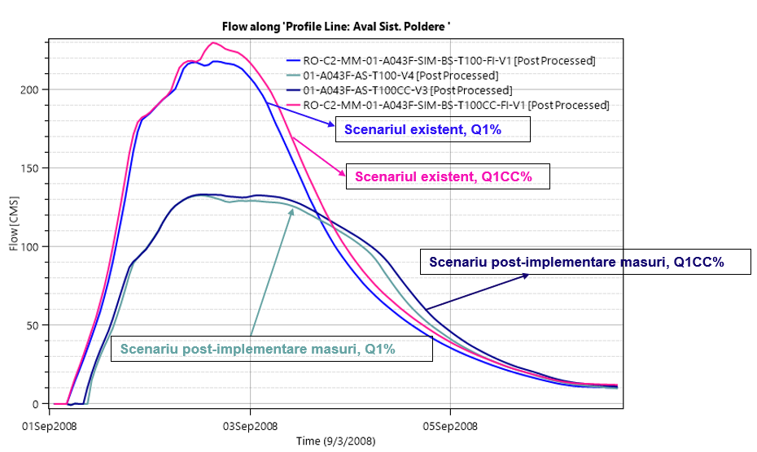  Sistemul de poldere funcționează în combinație cu sistemul de îndiguire existent care este pe anumite sectoare propus pentru supraînălțare (program PNNR), însă datorita atenuării date de poldere, supraînălțările vor fi minime.  Pe sectorul amonte al APSFR-ului (amonte localitate Grădinari), în zona unor localități, unde există o inundabilitate locală pe suprafețe mici, sunt propuse diguri noi cu lungimi reduse.  La realizarea supraînălțării digurilor s-a prevăzut o gardă de 50 cm, exceptând digurile aval de al doilea polder (dig Ciclova la Vrani tr. I, dig Ciclova la Vrani tr. II, dig Ciclova Iertof – Vrani) pentru care garda poate fi redusă la 30 cm datorita efectului de atenuare pe care sistemul de poldere propus îl realizează în amonte.
  Probabilitate de depășire | Nivel maxim (mdMN) | Volum acumulat  (mil.m³)
  10% | 107,53 | 2,2
  1% | 110,86 | 11,9
  1%CC | 111,02 | 12,5
  0,1% | 111,71 | 14,12
  Probabilitate de depășire | Nivel maxim  (mdMN) | Volum acumulat  (mil. m³)
  10% | 99.42 | 0,8
  1% | 100,30 | 11,65
  1%CC | 101,48 | 13,31
  0.10% | 102,62 | 29,70
  Probabilitate de depășire | Nivel maxim  (mdMN) | Volum acumulat  (mil. m³)
  10% | 93,66 | 0,44
  1% | 96,40 | 5,14
  1%CC | 96,66 | 5,92
  0,1% | 97,14 | 18,35

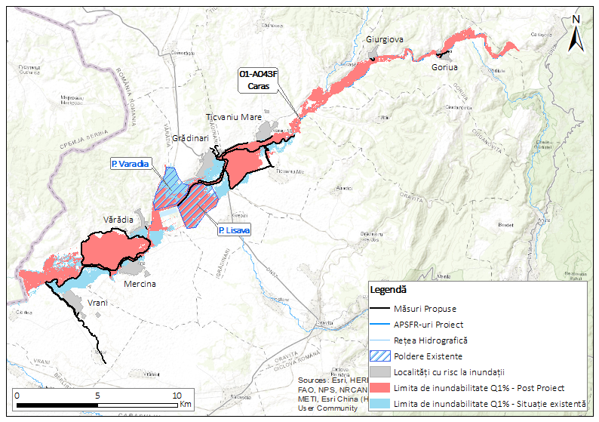
Figura 3: Limita de inundabilitate pre și post implementare proiect Q1%

Analiza multi-criterială și analiza cost-beneficiu
Localizarea proiectului  Delimitare amonte și aval pentru fiecare APSFR (a se observa că beneficiile serviciilor ecosistemice sunt luate în considerare la scara bazinului hidrografic) | Întregul APSFR 01-A043F – r. Caraș, aval Carașova
Riscul în scenariul de referință  Notă: Valorile prezentate în tabelul 4.2 reprezintă valorile de risc din scenariul de referință pentru zona care este impactată de măsurile propuse (zona care beneficiază de efectele măsurilor propuse), iar acestea pot fi diferite de cele prezentate in statisticile pentru zonele APSFR implicate (a se vedea pagina introductiva). Zona impactată de măsurile propuse poate fi diefrita de suprafața APSFR, beneficiara direta a masurilor. | Populația expusă riscului (1%) | 501
 | Populația expusă riscului (1% CC) | 560
 | Proprietăți rezidențiale expuse riscului (1%) | 443
 | Proprietăți rezidențiale expuse riscului (1% CC) | 494
 | AED | € 1.525.844
 | AED (CC) | € 2.068.526
 | Patrimoniul cultural expus riscului (1%) | 1
 | Patrimoniul cultural expus riscului (1% CC) | 1
Pagube evitate prin măsurile propuse  Nota: Valorile prezentate in tabel reprezintă diferența dintre pagubele potențiale din scenariul de referință și valoarea pagubelor potențiale post implementare măsuri. Valorile sunt orientative și pot suferi modificări în viitoarele etape de proiectare. Valorile sunt calculate sau derivate și prezentate detaliat din perspectiva trasabilității datelor. În versiunile viitoare recomandăm utilizarea unor valori rotunjite, care să reflecte acuratețea datelor. | Populație protejată (1%) | 490
 | Populație protejată (1% CC) | 549
 | Proprietăți rezidențiale protejate (1%) | 435
 | Proprietăți rezidențiale protejate (1% CC) | 486
 | Pagube totale evitate (AED) | € 826.945
 | Pagube totale evitate (AED, CC) | € 1.119.762
 | Obiective culturale protejate (1%) | 1
 | Obiective culturale protejate (1% CC) | 1
Costul estimat al măsurilor  Notă. Costurile investițiilor de capital se bazează pe o bază de date privind costurile unitare la nivel strategic. Costurile includ coeficienți de complexitate și o marjă pentru reducerea potențialelor efecte asupra mediului în timpul fazelor de construcție sau de exploatare a proiectului. Estimarea costurilor de întreținere și de înlocuire se bazează pe normele privind construcțiile hidrotehnice. Costurile de împădurire se bazează pe schema de ajutor de stat pentru împădurire - PNRR. | Capital de investiții (Total) | € 22.479.050
 | Capital de investiții (fără împăduriri) | € 18.433.688
 | Capital de investiții (exclusiv împăduriri) | € 4.045.362
 | Costuri anuale de operare și întreținere ( fără împăduriri) | € 238.761
 | Costuri totale de mentenanță pentru implementarea lucrărilor de împădurire (doar pentru primii 6 ani) | € 5.733.166
 | Pierderi în producția agricolă (anual) urmare a împăduririlor | € 64.220
Valoarea actuală netă a costurilor  Notă. Valoarea actuală netă a costurilor proiectului propus, inclusiv înlocuirea. Valoarea actuală netă a costurilor nu include întreținerea continuă și înlocuirea infrastructurii existente. | Valoarea actuală netă a costurilor pe perioada de analiză de 50 de ani (Total) | € 33.167.589
 | Valoarea actuală netă a costurilor pe perioada de analiză de 50 de ani (fără împăduriri) | € 24.080.728
Beneficii  Notă. Acestea sunt beneficiile rezultate din reducerea Pagubelor Totale prin proiectul propus pe durata de analiză de 50 de ani. Pagubele medii anuale evitate cresc în fiecare an în funcție de schimbările climatice. | Valoarea actuală netă a beneficiilor pe perioada de analiză de 50 de ani (Total, inclusiv beneficii adiționale din servicii ecosistemice și recreere) | € 66.206.249
 | Valoarea actuală netă a beneficiilor pe perioada de analiză de 50 de ani (doar beneficii directe) | € 15.937.151
 | Beneficiile serviciilor ecosistemelor Flood risk management measures | -
 | Beneficiile serviciilor ecosistemelor legate de împădurire | 50,269,098
Beneficii-Costuri  Notă. Raportul Beneficii-Costuri indică justificarea economică a proiectului. | Costul exprimat în € (investiția de capital, excluzând costurile de împădurire) pentru fiecare proprietate protejată (pentru debitul cu probabilitatea de 1%) | € 42.376
 | Raport Beneficii-Costuri (BCR) (excluzând costuri de împădurire și beneficii adiționale din sisteme ecosistemice și recreere) | 0,7
 | BCR-ul măsurilor pentru managementul riscului la inundaţii fără costul măsurior pentru reîmpădurire (include beneficiile serviciilor ecosistemelor of flood risk managmenet measures | 0.7
 | Raport Beneficii-Costuri (BCR) (exclusiv costurile măsurii de împădurire și beneficiile serviciilor ecosistemice) | 5,5
 | Raport Beneficii-Costuri (BCR) (Total) | 2,0
 | Pentru a confirma justificarea economică a proiectului, este probabil să fie necesară includerea unor beneficii suplimentare pentru serviciile ecosistemice.
Riscul rezidual  Notă. Pagubele economice anuale medii (AED) rămase după implementarea proiectului propus în cadrul limitei de evaluare a proiectului. Acest risc se referă la surparea digurilor de apărare existente și propuse în cazul unor inundații cu o magnitudine mai mare decât standardul de proiectare vizat. Nu este inclus riscul rezidual datorat ruperii digurilor. | Riscul rezidual (AED) | € 698.899
 | Riscul rezidual (AED CC) | € 948.764
Proiectul propus poate duce la o creștere a nivelurilor maxime de inundație în unele locații, ceea ce poate crește riscul rezidual (adică adâncimea de inundație) pentru localitățile protejate. |  | da
Proiectul propus sporește nivelul de protecție a localităților, ceea ce ar putea, la rândul său, să promoveze dezvoltarea economică în localitățile protejate, fapt ce ar putea crește expunerea la riscuri reziduale pentru localitățile protejate. Întreținerea continuă a apărărilor noi și existente va fi esențială pe termen lung. |  | da
Proiectul propus a identificat oportunități și, acolo unde este viabil din punct de vedere tehnic și economic, a inclus măsuri de reducere a nivelurilor de vârf ale inundațiilor pentru a reduce riscul rezidual de inundații pentru localitățile protejate. |  | da
Proiectul propus poate fi conceput astfel încât să ofere protecție împotriva riscului de inundații cauzate de viitoarele schimbări climatice. |  | da
Proiectul propus poate fi conceput astfel încât să se adapteze la riscurile de inundații generate de schimbările climatice viitoare. |  | da
Servicii ecosistemice incluse în estimările de beneficii suplimentare pentru proiect.  Notă. Beneficiile serviciilor ecosistemice identificate iau în considerare doar oportunitățile pozitive de îmbunătățire a serviciilor existente sau de creare de noi servicii. Potențialul de efecte negative ca urmare a proiectului propus, astfel cum a fost identificat în evaluarea MCA, nu limitează oportunitățile de obținere a beneficiilor pozitive ale serviciilor ecosistemice analizate.  Notă. Nu sunt incluse beneficii ale serviciilor ecosistemice rezultate din măsurile de reconectare a albiei majore sau de tipul acumulărilor laterale nepermanentă care nu cresc frecvența inundațiilor (în scenariul unui AEP de 10%), deoarece frecvența scăzută a inundațiilor nu va duce probabil la nicio modificare a utilizării terenurilor sau a gestionării terenurilor fără măsuri însoțitoare. | Include biodiversitatea, calitatea apei, eroziunea solului (calitatea terenului), sechestrarea emisiilor de CO2, rezistența ecosistemelor la schimbările climatice, serviciile de reglare a ecosistemului și oportunitățile de recreere și turism oferite de măsurile de împădurire. | da
 | Include biodiversitatea, pescăriile, calitatea apei (inclusiv procesele fluviale și riverane), serviciile de reglare a ecosistemului și servicii rezultate din măsurile de remeandrare și de restaurare a râurilor. | nu
 | Include biodiversitatea, activitățile de pescuit, calitatea apei (inclusiv procesele fluviale și riverane), serviciile de reglare a ecosistemului și servicii furnizate de reconectare a albiei majore și măsurile de tipul acumulărilor laterale nepermanente care măresc extinderea inundațiilor frecvente (10% AEP). | nu
 | Include beneficii pentru recreere și turism asociate cu oportunitatea oferită de râurile mai naturalizate și de utilizarea polderelor pentru scopuri recreaționale active. | nu
Sursa de finanțare | Bugetul de Stat / Fonduri Europene
Recomandări
Rezultatele modelării, analizei de risc, Analizei Multi Criteriale și Analizei Cost Beneficiu, indică faptul că proiectul este viabil doar în ipoteza în care este inclusă și măsura de împădurire , împreună cu furnizarea serviciilor ecosistemice legate de aceasta, pentru etapa de Studiu de fezabilitate fiind necesare:
- Luarea în considerare a observațiilor privind DCA și Directiva Habitate indicate în secțiunea 3.1;
- APSFR-ul se află într-o zonă de luncă a râului Caraș. O parte din această zonă a fost desemnată ca sit de importanță comunitară Natura 2000 (ROSCI0226 Semenic - Cheile Carașului) datorită valorilor conservative care pot fi întâlnite în zona respectivă. Există așadar posibilitatea unui impact negativ redus asupra unor elemente cu valori conservative din situl menționat. Acest impact poate surveni din cauza unor posibile defrișări și/sau decopertări ce vor fi efectuate în timpul derulării lucrărilor sau din alte cauze menționate în justificarea alternativei. Precizăm de asemenea că unele măsuri din alternativă sunt vizualizate ca și măsuri verzi deoarece pot aduce un aport de beneficii față de elementele evaluate (pescuit, calitatea apei, biodiversitate);
- Evaluarea hidrologică si hidraulică a râului Lișava (afluent mal stâng) prin realizarea unui model hidraulic care să evalueze inundabilitatea la nivelul acestui curs de apă, dar și performanța polderului existent Lișava care în prezent prezintă risc de rupere confirmat de viiturile istorice;
- Analizarea și optimizarea la nivel de detaliu a măsurilor pentru a maximiza Raportul Cost Beneficiu și a beneficiilor aduse mediului;
- Beneficiile datorate împăduririi vor avea nevoie de timp pentru a ajunge la maturitate, dar nu sunt esențiale pentru asigurarea protecției. Împădurirea va crea un bazin hidrografic mai rezilient și mai bine gestionat, în loc de a oferi beneficii directe managementului inundațiilor;
- Beneficiile serviciilor ecosistemice sunt esențiale pentru justificarea proiectului. Beneficiul împăduririi este esențial pentru viabilitatea economică. Polderele au ca rezultat o reducere netă a suprafeței de teren neamenajat inundat în scenariul cu debite având probabilitatea anuală de depășire de 10% și, prin urmare, nu oferă niciun serviciu ecosistemic;
- Îmbunătățirea calității apei ca urmare a împăduririi și a proiectului în general ar putea reduce cererea de tratare a apei și ar putea îmbunătăți capacitatea de asimilare a apelor uzate epurate;
- Sunt necesare studii suplimentare cu privire la amploarea, natura, semnificația și valoarea beneficiilor de mediu, precum si pentru estimarea celorlalte efecte pozitive și negative ale măsurilor asupra mediului.
NOTA 1: Estimările prezentate în Secțiunea 4.2 sunt orientative și pot face obiectul unor ajustări, ca urmare a analizelor suplimentare posibil a fi realizate în etapele viitoare de proiectare. Valorile sunt calculate sau derivate și prezentate detaliat din perspectiva trasabilității datelor. În versiunile viitoare recomandăm utilizarea unor valori rotunjite, care să reflecte acuratețea datelor.
NOTA 2: În diferitele etape de realizare și evaluare a acestui proiect s-au depus eforturi pentru identificarea, cu cât mai multă acuratețe, a tuturor costurilor relevante asociate proiectului, iar nivelul de detaliu la care s-a lucrat fiind cel obișnuit fazelor de planificare strategică. În fazele ulterioare se recomandă realizarea unor evaluări mai detaliate, fiind necesar ca studiile de fezabilitate să analizeze în mod critic proiectul, impacturile și măsurile compensatorii rezultate în urma procesului de Evaluare a Impactului asupra Mediului(EIM) și să identifice, cât se poate de exact, de exemplu, potențialele situații ce pot apărea în etapa de construire, a proiectului, necesarul generat de existența infrastructurii subterane în zona proiectului (de exemplu, relocări de cabluri, conducte de canalizare, conducte de apă, etc.).

Glosar
AED – Pagube Anuale Estimate. Pagubele anuale preconizate ca urmare a inundațiilor.
AEP – Probabilitatea Anuală de Depășire. Probabilitatea de apariție a unui eveniment de inundație.
BCR – Raportul Beneficii-Costuri. Indicator al viabilității economice a unei investiții.
NPV – Valoarea Netă Actualizată. Costurile sau beneficiile nete actualizate pentru a converti valorile viitoare în valori actuale.
1% – Se referă la scenariul aferent unui eveniment cu probabilitatea de depășire de 1%.
1% CC – Se referă la scenariul aferent unui eveniment cu probabilitatea de depășire de 1% ce ia în considerare și schimbările climatice.

